**Presentación para el líder**

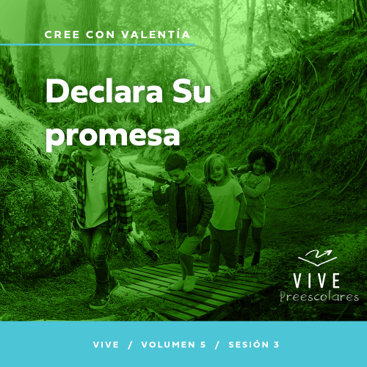

**Resumen del volumen**

**Cree con valentía**

*El mensaje del Evangelio para muchos es impactante por sus implicaciones. Dios se ha dado a conocer a nosotros y ha prometido derramar su Espíritu en nuestro corazón. Hoy tenemos acceso directo a su presencia. La Biblia nos anima a acercarnos a Él con valentía. Esa tenacidad no proviene de nuestras palabras ni de nuestros logros. Más bien se basa en las promesas de Dios. Así que pedimos, recordando su poder y su fidelidad. Y animamos a otros a hacer lo mismo. Cree con valentía.*

**Resumen de la sesión**

**Declara su promesa**

*En esta sesión de* **Vive**, *los preescolares descubrirán que pueden acudir a Jesús cuando tienen miedo. La historia bíblica estudiará cuando Pablo navegó a Roma, y una tormenta amenazó su vida y la de los otros viajeros a bordo. Los niños aprenderán que pueden aferrarse a la fe en Jesús, en medio de circunstancias aterradoras y que Él siempre los sostendrá.*

**Lección bíblica**

Pablo proclama la protección de Dios en medio de una tormenta

[Hechos 27:1](https://ref.ly/logosref/Bible.Ac27.1), [7–11](https://ref.ly/logosref/Bible.Ac27.7-11), [20–26](https://ref.ly/logosref/Bible.Ac27.20-26), [30–44](https://ref.ly/logosref/Bible.Ac27.30-44)

**Verdad de fe**

Me aferraré a Jesús.

**Versículo de fe**

[1 Corintios 16:13,14](https://ref.ly/logosref/Bible.1Co16.13-14) (NTV)

Estén alerta. Permanezcan firmes en la fe. Sean valientes. Sean fuertes. Y hagan todo con amor.

**Preparación para la sesión**

**Tiempo de preparación para el líder: 20–25 minutos**

|  |
| --- |
| ***Necesitarás***  ***Actividades antes del servicio***  *• Linterna*  *• Galletitas conforma de ositos*  *• Pequeños tazones, uno por niño*  ***Grupo grande***  *• Biblia*  *• Cantos de adoración (Se sugiere buscar en internet canciones alegres y dinámicas relacionadas con la Biblia y el tema de la sesión).*  *• Aquellos grupos que no usen celulares o tabletas también necesitarán:*  *• Proyector o televisor*  *• Computadora o laptop*  *• Video del* ***Sonido Verdad de fe*** *(sonido de una campanilla)*  *•* ***Diapositiva Verdad de fe***  *•* ***Diapositiva Versículo de fe***  *•* ***Video del Versículo de fe***  *•* ***Video Lección bíblica A***  *•* ***Video Lección bíblica B***  ***Grupo pequeño***  *• Lana*  *• Tijeras*  *•* ***Hoja de actividad Grupo pequeño****, una por niño*  *• Lápices o bolígrafos, uno por niño*  *• Crayolas o marcadores*  *• Cinta adhesiva para piso*  *•* ***Hoja de Juego Grupo pequeño****, una por grupo*  *• Opcional: Papel de colores fuertes*  *•* ***Hoja de Tiempo creativo****, una por niño y una extra*  *• Jarra con agua*  *Para acceder al contenido y los videos de la sesión desde una computadora, visita:* [***ProyectoCompromisoBiblico.com/Descargas***](https://proyectocompromisobiblico.com/descargas) |
| ***Preparación***  ***Actividades antes del servicio***  *• Disponer los juguetes y la merienda en una mesa.*  ***Grupo grande***  *• Descargar los videos y las diapositivas que correspondan.*  *• Elegir cantos de adoración y tenerlos listos para su reproducción.*  ***Grupo pequeño***  *• Cortar la lana en hebras de 25 cm (10 pulgadas), una hebra para cada niño.*  *• Imprimir copias de la* ***Hoja de actividad Grupo pequeño****, una por niño.*  *• Pegar la cinta en el piso para formar una rayuela.*  *• Copiar la* ***Hoja de Juego Grupo pequeño****, una por grupo para que jueguen al mismo tiempo.*  *• Imprimir parte del Versículo de fe en los papeles de colores brillantes. (Primer juego de cuadrados:* [*1 Corintios 16:13,14*](https://ref.ly/logosref/Bible.1Co16.13-14) *(NTV); segundo juego de cuadrados: Estén alerta; tercer juego de cuadrados: Permanezcan firmes en la fe; cuarto juego de cuadrados: Sean valientes; quinto juego de cuadrados: Sean fuertes; y sexto juego de cuadrados: Y hagan todo con amor.)*  *• En los cuadrados que quedan lado a lado, pegar una hoja de papel de color en ambos.*  *• Copiar la* ***Hoja de Tiempo creativo****, una por niño.*  *• Recortar el área con las instrucciones para hacer un cuadrado.*  *• Practicar hacer el bote de la* ***Hoja de Tiempo creativo****.*  *• Llenar la jarra con agua.*  ***¿Es la primera vez que enseñas* Vive *para Preescolares? Lee la*** [**Guía para el facilitador**](https://0b769b0ed3569ef9d18b-f88d8272f61086866d50d048b43ef630.ssl.cf2.rackcdn.com/sites/biblengagementproject/Guia_para_el_facilitador_de_Escucha.pdf)**.** |

**Actividades antes del servicio**

*Verifica qué materiales se necesitan al comienzo de la sesión.*

**Entrada a la historia bíblica**

*(Levantar la linterna).* ¿Alguien sabe qué es esto? *(Respuesta del grupo)* Sí, es una linterna. ¿Para qué se usa? *(Escucha las respuestas).* Sí, nos ayuda a ver en la oscuridad.

Puedes usar una linterna para buscar cosas que estén en lugares donde cuesta ver bien. *(Apoya un dedo en el mentón como si estuvieras pensando)*. A ver... ¿Cuándo fue la última vez que usé una linterna? ¡Lo sabía! Yo la usé cuando había una tormenta. A veces, cuando hay tormenta, el viento, la lluvia y los relámpagos producen cortes de electricidad. Si pasa eso, las luces se apagan. ¿Alguna vez hubo un apagón en tu casa? *(Respuesta del grupo)* Se pone muy oscuro cuando no hay luz. Siempre que se avecina una tormenta, busco mi linterna para no asustarme si se va la luz.

• *Enciende la linterna y luego apaga todas las luces del salón.*

¿Ven? Cuando las luces están apagadas, pero tengo la linterna encendida, da menos miedo. ¿Por qué? Porque podemos ver.

¿Usaron alguna vez una linterna? ¿Para qué la necesitaron?

¿Les gustan las tormentas? ¿Por qué?

¿Qué los ayuda a sentir menos miedo en una tormenta?

A veces las tormentas parecen aterradoras. En la Biblia, aprendemos sobre gente que se encontró en medio de una tormenta. Muchos se asustaron, pero Pablo sabía algo que ellos ignoraban. Quiero descubrir qué era. ¡Hoy será un gran día!

**Merienda**

**Galletitas de ositos**

Tengo una merienda divertida para hoy. Cada uno recibirá un tazón con la merienda. Imaginemos que su tazón es un bote.

• *Reparte los tazones y la merienda a cada niño.*

Ahora que todos tienen su merienda, naveguemos.

• *Dirige a los niños a través de diferentes situaciones que podrían pasar en un viaje en barco: lento y seguro (mover el tazón lentamente por la mesa), viaje rápido (moverlo rápido), el mar se agita (sacudir el tazón), en medio de una tormenta (mover el tazón para arriba y para abajo), etc.*

¡Extraordinario! Hoy aprenderemos sobre un viaje en barco que comenzó tranquilo, pero al desencadenarse una enorme tormenta, todo fue una locura. Averigüemos qué pasó…

**Juego libre**

*Los niños pueden entretenerse con juguetes si queda tiempo libre.*

**Transición**

*Unos minutos antes del servicio, pide a los niños que se reúnan en el área del grupo grande y que se siente cada uno en su lugar.*

**Grupo grande**

**25 minutos**

*Verifica qué materiales se necesitan al comienzo de la sesión.*

**Introducción**

¡Qué emoción estar hoy aquí con ustedes! A la cuenta de tres, digan el nombre del niño sentado a su lado. ¿Listos? 1, 2, 3. *(Respuesta del grupo)* Dios nos ha dado buenos amigos para aprender sobre Él. Gracias a todos por acompañarme hoy aquí. Si están listos para aprender sobre la Palabra de Dios *(levanta la Biblia)*, y hagan una enorme ola. *(Respuesta del grupo)*

Hoy aprenderemos sobre un hombre llamado Pablo. Él enseñó a muchas personas sobre Jesús y escribió muchos libros del Nuevo Testamento en la Biblia. *(Levanta la Biblia)*. Esta historia sucedió cuando estaba en una situación peligrosa en un barco. ¿En qué flotan los barcos? *(Respuesta del grupo)* Sí, Pablo estaba en un barco en el agua cuando se levantó una enorme tormenta.

**Verdad de fe**

Todos los que estaban a bordo con Pablo se asustaron mucho. Pablo sabía que Jesús está cerca cuando tenemos miedo y que podemos aferrarnos a Él. Esa es nuestra Verdad de fe de hoy. **Me aferraré a Jesús.**

• *Mostrar la* ***Diapositiva Verdad de fe****.*

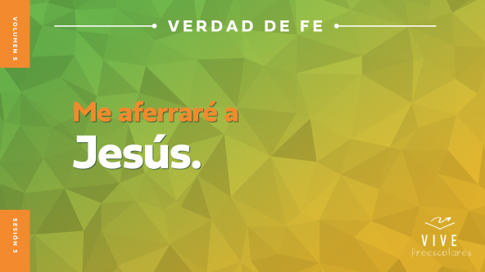

Repitan conmigo la Verdad de fe. **Me aferraré a Jesús.** Ahora, imaginémonos que alguien nos da un abrazo mientras la decimos. **Me aferraré a Jesús.** ¡Sensacional! Esta vez, gritémosla. **Me aferraré a Jesús.**

**Qué enseña la Biblia**

Me gusta reunirme con ustedes aquí para aprender más sobre Dios y explorar su Palabra, la Biblia. Si están listos para explorar la historia bíblica con nuestra amiga, Lizzy, llamémosla todos juntos. ¡Lizzy! ¡Aquí está!

• *Mostrar el* ***Video Lección bíblica A****.*

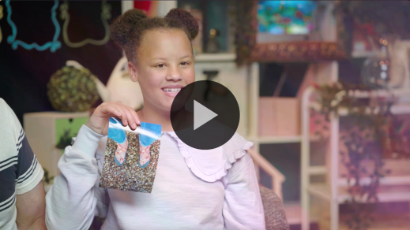

¿Necesitamos tiempo para pensar nuestra respuesta? *(Respuesta del grupo)* Adoremos a Jesús para aferrarnos a Él. Luego retomaremos la historia bíblica y veremos cómo sigue.

**Adoración**

¿Están agradecidos de que podamos aferrarnos a Jesús? *(Respuesta del grupo)* ¡Yo también! Cuando me doy cuenta de cómo Dios nos ayuda cuando tenemos miedo o sentimos que no hay esperanza, quiero alabarlo con mis palabras y mis acciones.

**Alabanza**

¿Quién quiere agradecer a Jesús que podemos aferrarnos a Él? Párense de puntillas y extiendan los dedos de las manos lo más alto que puedan. *(Respuesta del grupo)*

¿Se alegran de que pueden confiar que Jesús nos sostiene aún más? Salten lo más alto que puedan. *(Respuesta del grupo)*

¿Quién quiere aferrarse a Jesús hoy? Abrácense fuerte. *(Respuesta del grupo)*

**Canto**

Alabamos a Jesús con palabras y movimientos. Ahora, usemos la voz para adorarlo al cantar.

• *Dirige a los niños en una o dos canciones. Que sean alegres, dinámicas y relacionadas con el tema.*

**Oración**

Inclinemos la cabeza y hablemos con Jesús. No tenemos que usar palabras grandes y elaboradas, sino que podemos decirle exactamente lo que pensamos.

|  |
| --- |
| *Querido Jesús, gracias porque nos sostienes y podemos aferrarnos a ti. Tus brazos son muy fuertes y seguros. Gracias por sostenernos cuando tenemos miedo. Amén.* |

**Qué enseña la Biblia (continuación)**

• *Inicia el* ***Video Lección bíblica B*** *y páusalo en la pantalla que muestra las dos opciones.*

El Abuelo y Lizzy volverán pronto. Pongámonos los sombreros para pensar *(haz como que te pones un sombrero)* para elegir la respuesta. ¿Creen que Pablo dejó de orar y perdió la esperanza cuando estaban en medio de la horrible tormenta? *(Señala la figura del «pulgar hacia abajo»)*. ¿O creen que siguió orando y se aferró a Jesús? *(Señala la figura del «pulgar hacia arriba»)*. Muéstrenme su respuesta.

• *Espera que los niños muestren el pulgar hacia abajo o hacia arriba.*

Veamos quiénes tienen razón. Aquí están Lizzy y el Abuelo.

• *Mostrar el* ***Video Lección bíblica B****.*

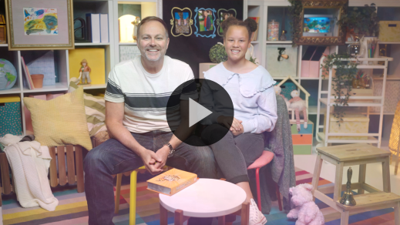

¿Alguna vez han tenido miedo como Lizzy? *(Respuesta del grupo)* Recuerdo que yo tenía miedo cuando era niño, y a veces aún tengo miedo siendo adulto. Pero ahora trato de recordar que Jesús está siempre conmigo. Él está dispuesto a escuchar por qué tengo miedo. Siempre está listo para darme seguridad.

**Respuesta personal**

*Pon una melodía de adoración como música de fondo.*

Todos nos asustamos de vez en cuando, ¿verdad? Respondamos a lo que escuchamos de la Biblia y aferrémonos a Jesús. Crucen los brazos sobre el pecho como si se estuvieran dando un gran abrazo. Imaginemos que Jesús nos sostiene con fuerza mientras oramos.

• *Que los niños repitan las frases de la oración después de ti.*

|  |
| --- |
| *Querido Jesús, tú me amas mucho. Prometiste estar conmigo todos los días. Cuando tenga miedo, me aferraré a ti. Gracias por tu gran amor. Te amo. Amén.* |

**Versículo de fe**

Tenemos un excelente Versículo de fe de la Biblia que nos recuerda que podemos ser fuertes y valientes con la ayuda de Dios. Vamos a repasar juntos el Versículo de fe y los movimientos.

[1 Corintios 16:13,14](https://ref.ly/logosref/Bible.1Co16.13-14) (NTV)

Estén alerta. Permanezcan firmes en la fe. Sean valientes. Sean fuertes. Y hagan todo con amor.

• *Mostrar el* ***Video Versículo de fe.***

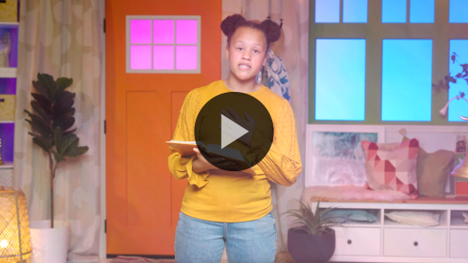

**1 Corintios** *(manos a la altura de la cintura, extendidas, con las palmas hacia arriba)*

**16:** *(palmas juntas como en un aplauso)*

**13 al 14** *(las palmas abiertas como si fueran un «libro»)*

**Estén alerta.** *(mostrar cara con determinación y cruzar los brazos en una* X *ante el cuerpo)*

**Permanezcan firmes en la fe.** *(saltar y caer con los pies separados y los brazos abajo)*

**Sean valientes.** *(saludar como militar)*

**Sean fuertes.** *(flexionar los músculos de los brazos)*

**Y hagan todo con amor.** *(poner las manos sobre el corazón)*

¡Excelente! Recuerden este Versículo de fe la próxima vez que necesiten valor. Jesús estará contigo.

**Cierre**

¿Alguien recuerda cómo se llamaba el protagonista de la historia bíblica? *(Escucha las respuestas)*. Pablo. Digan todos conmigo: «Pablo». *(Respuesta del grupo)* Cuando se desató la tormenta y todos se asustaron, Pablo decidió aferrarse a alguien. ¿A quién se aferró? *(Respuesta del grupo)* ¿Puedes aferrarte a Jesús cuando tienes miedo? *(Respuesta del grupo)* ¡Por supuesto! Podemos hablar con Jesús y saber que Él nos sostiene.

• *Reproducir el video del* ***Sonido Verdad de fe*** *(sonido de una campanilla).*

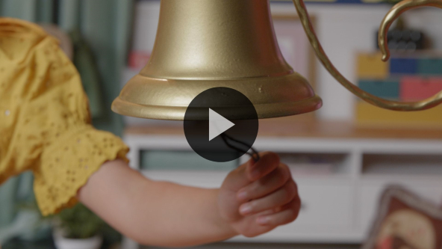

¡Qué emoción! Ese sonido significa que es hora de decir nuestra Verdad de fe una vez más. **Me aferraré a Jesús.**

• *Mostrar la* ***Diapositiva Verdad de fe****.*



¿Listos? Susurrémosla, como si se la dijéramos a un amigo. **Me aferraré a Jesús.** Ahora, gritémosla con nuestras voces más fuertes y valientes. **Me aferraré a Jesús.**

**Transición a los grupos pequeños**

¡Me gusta mucho escuchar sus voces fuertes! ¿Están listos para divertirse con sus amigos en los grupos pequeños? *(Respuesta del grupo)*

• *Invita a los niños a reunirse con su grupo.*

|  |
| --- |
| ***Sugerencia para el líder:*** *Puedes organizar a los niños por edad o asignarles diferentes colores. Algunos preescolares tal vez no sepan su edad. Una etiqueta adhesiva de color, una camiseta o una cinta en la muñeca pueden servir para separar a los niños en diferentes grupos y ayudarlos a identificar su grupo pequeño.* |

**Grupo pequeño**

**25 minutos**

*Verifica la lista de materiales necesarios e instrucciones al comienzo de la sesión o, a continuación, en cada actividad.*

|  |
| --- |
| ***Sugerencia para el líder:*** *Los grupos pequeños pueden pasar de un círculo a otro, o todos los grupos pueden realizar la misma actividad al mismo tiempo. Si decides alternar las actividades, necesitarás contar con al menos un líder por círculo.* |

**Círculo 1**

**Conexión del grupo**

**¡Aguanta!**

|  |
| --- |
| ***Necesitarás***  *• Lana*  *• Tijeras*  ***Preparación***  *• Cortar hebras de lana de 25 cm (10 pulgadas) de largo, una hebra para cada niño.* |

¿Quién quiere hacer algo muy divertido? *(Respuesta del grupo)* ¡Genial! Pero primero, necesito que me ayuden. Si creen que pueden ayudarme, levanten la mano y sacúdanla. *(Respuesta del grupo)* Perfecto. Me ayudarán con esto. ¡No recuerdo cuál era nuestra Verdad de fe! ¿Quién la sabe? *(Escucha las respuestas)*. A la cuenta de tres, digan nuestra Verdad de fe. ¿Listos? 1, 2, 3. *(Respuesta del grupo)* Sí. Nuestra Verdad de fe es: **Me aferraré a Jesús.**

Tengo algo para ustedes. *(Muestra la lana)*. A veces cuesta tomar las cosas. ¿Ven estas hebras de lana que tengo en la mano? Si suelto una, ¿podría alguno de ustedes tomarla? *(Respuesta del grupo)* Averigüémoslo.

• *Camina y párate frente a cada niño. Levanta una lana sobre sus manos y déjala caer para ver si la puede tomar. Será difícil.*

Fue difícil tomarla. ¿Creen que sería más fácil sostener la lana si ya la tuvieran en la mano? *(Respuesta del grupo)* Creo que será mucho más fácil.

• *Entrega una hebra de lana a cada niño y pide que la sostenga de un extremo.*

• *Luego vuelve y trata de quitársela de la mano. No tires con mucha fuerza.*

Cuando ya estamos aferrados a algo, es más fácil sostenerlo. Así pasa con Jesús. Cuanto más aprendamos sobre Él, tanto más fácil será que nos aferremos a las verdades y promesas que Él nos enseña. Recuerden que siempre pueden aferrarse a Jesús. Si quieren confiar en Jesús con esa fuerza, digan la Verdad de fe conmigo. **Me aferraré a Jesús.** ¡Muy bien!

• *Opcional: Ata la hebra de lana en la muñeca de cada niño, para que recuerden la Verdad de fe.*

**Círculo 2**

**Hoja de Actividad**

**Figuras ocultas**

|  |
| --- |
| ***Necesitarás***  ***• Hoja de actividad Grupo pequeño****, una por niño*  *• Lápices o bolígrafos*  *• Crayolas o marcadores*  ***Preparación***  *• Imprimir copias de la* ***Hoja de actividad Grupo pequeño****, una por niño.* |

Aprendimos que podemos confiar en Jesús cuando todo se complica, y las cosas se ponen difíciles o tenemos miedo. En la historia bíblica, eso fue lo que hizo Pablo en medio de la tormenta. Ayudó a los que estaban con él y que estaban asustados. Tengo una actividad divertida que nos ayudará a recordar mantenernos aferrados a Jesús pase lo que pase.

• *Reparte una copia de la* ***Hoja de actividad Grupo pequeño****, un lápiz y crayolas a cada niño.*

Esta figura muestra a Pablo y otras personas en el barco durante la tormenta. ¿Ven a la gente asustada? *(Respuesta del grupo)* A veces nos olvidamos de que podemos aferrarnos a Jesús, porque otras cosas nos distraen. Como los objetos en este dibujo que están fuera de lugar. A ver si pueden encontrar los objetos que están fuera de lugar. Cuando encuentren uno, enciérrenlo en un círculo y coloreen el dibujo.

• *Ayuda a los niños a encontrar los objetos si fuera necesario.*

• *Durante la actividad, interrúmpelos y practiquen la Verdad de fe:* **Me aferraré a Jesús.**

• *Reproducir el video del* ***Sonido Verdad de fe****. Repasar la Verdad de fe aun si no se puede reproducir el sonido.*



¿Encontraron todos los objetos que estaban fuera de lugar? *(Escucha las respuestas)*. La historia bíblica sobre Pablo y otras personas en la tormenta me recuerda que, por más solos o asustados que nos sintamos, podemos confiar en que Jesús está a nuestro lado. Tú y yo no tenemos por qué temer. Podemos ser valientes porque sabemos que podemos aferrarnos a Jesús. Lo mejor de aferrarnos a Jesús es que cuando lo hacemos, Jesús también nos sostiene y nos da seguridad.

**Círculo 3**

**Juego**

**Salta**

|  |
| --- |
| ***Necesitarás***  *• Cinta adhesiva para piso*  *•* ***Hoja Juego Grupo pequeño****, una por grupo*  *• Opcional: Papel de colores brillantes*  ***Preparación***  *• Pegar la cinta en el piso para formar una rayuela.*  *• Copiar la* ***Hoja Juego Grupo pequeño****, una por grupo para que jueguen al mismo tiempo.*  *• Imprimir parte del Versículo de fe en el papel de colores brillantes. (Primer juego de cuadrados:* [*1 Corintios 16:13,14*](https://ref.ly/logosref/Bible.1Co16.13-14) *(NTV); segundo juego de cuadrados: Estén alerta; tercer juego de cuadrados: Permanezcan firmes en la fe; cuarto juego de cuadrados: Sean valientes; quinto juego de cuadrados: Sean fuertes; y sexto juego de cuadrados: Y hagan todo con amor.)*  *• En los cuadrados que quedan lado a lado, pegar una hoja de papel de color en ambos.* |

¡Cómo nos hemos divertido aprendiendo juntos! Sigamos divirtiéndonos y parémonos. ¿Quién quiere jugar? *(Respuesta del grupo)* ¡Maravilloso! Tenemos un juego divertido para hoy. Pero antes de jugar, practiquemos el Versículo de fe una vez más todos juntos.

• *Dirige a los niños para que digan el Versículo de fe con los movimientos.*

**1 Corintios** *(manos a la altura de la cintura, extendidas, con las palmas hacia arriba)*

**16:** *(palmas juntas como en un aplauso)*

**13 al 14** *(las palmas abiertas como si fueran un «libro»)*

**Estén alerta.** *(mostrar cara con determinación y cruzar los brazos en una* X *ante el cuerpo)*

**Permanezcan firmes en la fe.** *(saltar y caer con los pies separados y los brazos abajo)*

**Sean valientes.** *(saludar como militar)*

**Sean fuertes.** *(flexionar los músculos de los brazos)*

**Y hagan todo con amor.** *(poner las manos sobre el corazón)*

¡Felicitaciones! Ahora que repasamos el Versículo de fe, estamos listos para jugar. En el piso *(señala la rayuela)* verán algunos cuadrados. ¿Alguna vez jugaron a la rayuela? *(Escucha las respuestas)*. Si nunca jugaron, les muestro cómo se juega. *(Demuestra cómo se juega a la rayuela)*. Pero hoy vamos a jugar una rayuela algo diferente. Cada vez que salten en un cuadrado de color, dirán una parte del Versículo de fe. Cuando lleguen al final, habrán dicho todo el versículo. Practiquemos.

• *Camina por la rayuela y dirige la repetición del versículo.*

• *Espera que los niños te sigan y digan el versículo hasta que lo hayan dicho todos. Luego pueden turnarse para repetir la actividad si dispones de tiempo.*

¡Asombroso! Veo que se han esforzado por aprender el Versículo de fe. Aprender la Palabra de Dios es una de las mejores actividades que podemos hacer, y todos ustedes lo hacen muy bien.

**Círculo 4**

**Tiempo creativo**

**Viento en popa**

|  |
| --- |
| ***Necesitarás***  *•* ***Hoja de Tiempo creativo****, una por niño y una extra*  *• Jarra con agua*  ***Preparación***  *• Copiar la* ***Hoja de Tiempo creativo****, una por niño.*  *• Recortar el área con las instrucciones para hacer un cuadrado.*  *• Practicar hacer el bote de la* ***Hoja de Tiempo creativo****.*  *• Llenar la jarra con agua.* |

Hoy escuchamos una historia bíblica sobre Pablo. Pablo hizo un viaje. ¿Quién recuerda en qué iba? *(Escucha las respuestas)*. ¡Sí! Pablo iba en un barco. Hagamos un barco.

• *Reparte a los niños una copia de la* ***Hoja de Tiempo creativo*** *y ayúdalos a hacer un «barco».*

A ver, muestren sus barcos. *(Respuesta del grupo)* El barco de Pablo estaba en alta mar, y el viento comenzó a soplar y se levantaron unas olas enormes. ¡Venía una tormenta! ¿Pueden mover el barco como si estuviera en un mar embravecido? *(Respuesta del grupo)* Todos se asustaron porque había agua por todos lados. Pero Pablo sabía algo que ellos ignoraban. Sabía que tenía que aferrarse a Jesús. Luego, un ángel de Dios dijo a Pablo que todos lo que permanecieran en el barco estarían seguros. Este... ¿creen que si lleno mi barco con agua como si estuviera en medio de una tormenta estará a salvo y no tendrá fugas? *(Respuesta del grupo)* Veamos.

• *Llena tu bote con agua y levántalo.*

¡Resultó! ¿Escucharon a Pablo todos los que estaban en el barco? *(Escucha las respuestas)*. ¡Sí! La tormenta siguió, pero el barco no se hundió. Dios mantuvo a salvo a todos.

• *Opcional: Deja que los niños llenen sus barcos con agua y anímalos para que le cuenten esta historia a alguien en casa.*

Cuando pasamos por dificultades en la vida, nosotros también podemos aferrarnos a Alguien. ¿Saben a quién? *(Respuesta del grupo)* Sí, ¡a Jesús! Esa es nuestra Verdad de fe.

Digámosla juntos. ¿Listos? **Me aferraré a Jesús.**

**Despedida**

• *Reproducir el video del* ***Sonido Verdad de fe*** *(sonido de una campanilla).*



• *Mostrar la* ***Diapositiva Verdad de fe****.*



¡Hoy ha estado sensacional! Me gustó mucho aprender más de la Palabra de Dios con ustedes. Digamos la Verdad de fe juntos una última vez. **Me aferraré a Jesús.** ¡Qué asombroso! La pasé muy bien y espero que pronto nos volvamos a reunir.

• *Al retirarse, los niños se llevan la* ***Hoja de actividad Grupo pequeño*** *y la manualidad de la* ***Hoja de Tiempo creativo****.*

• *Recuerda a los padres que tengan los* ***Devocionales familiares*** *con sus hijos y que los encontrarán en la aplicación.*

• *Informa a todos también la fecha y la hora de la siguiente sesión.*